**Informe inflación julio 2022**

**Gráfica 1. Variación mensual- IPC Total por año**

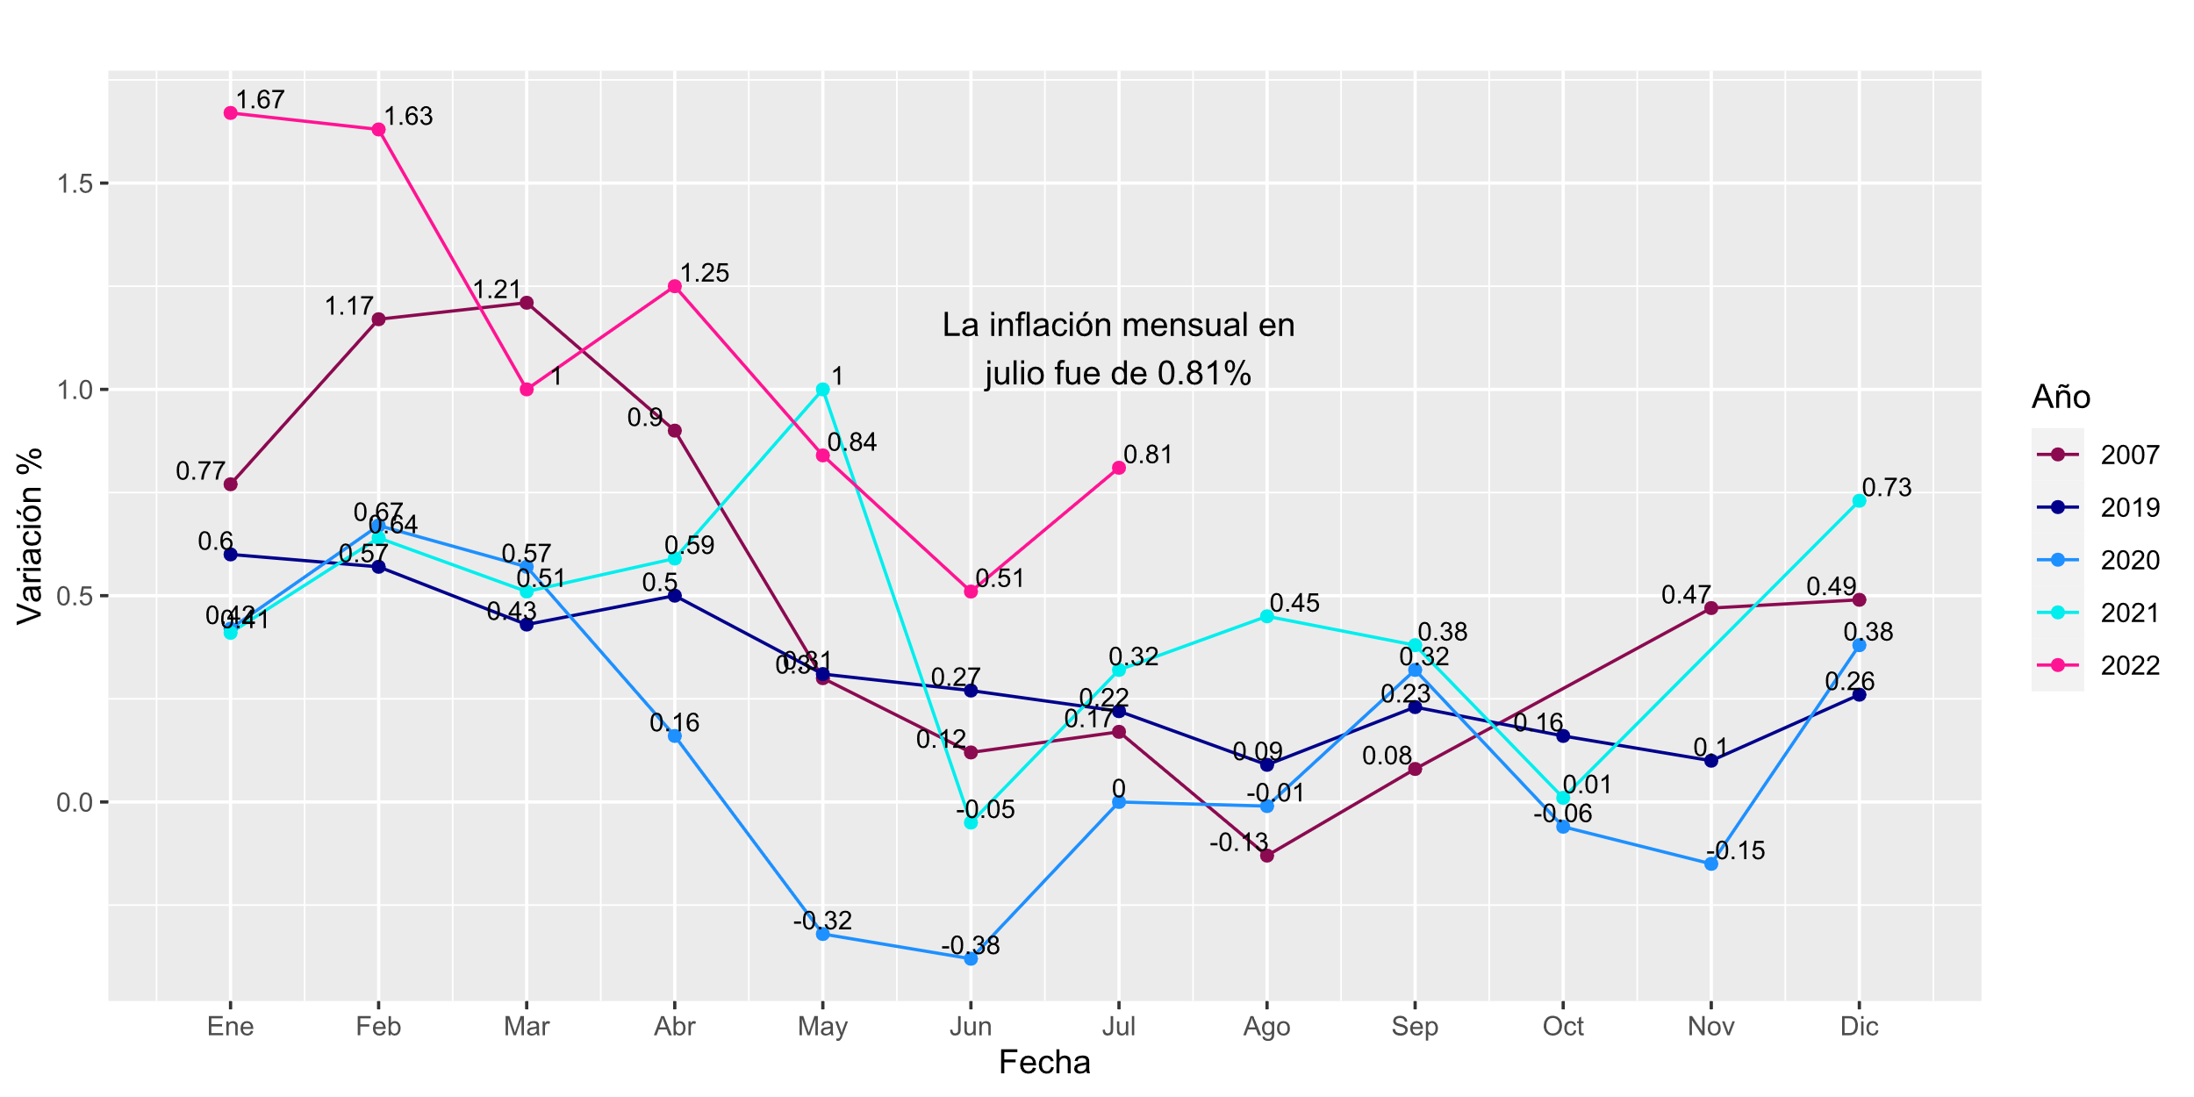

**Fuente: DANE. Índice de precios al consumidor**

* La inflación mensual fue de 0,81%, 0.49 p.p. por encima del 2021. Es un retorno a la senda de inflación mensual del 2022.
* La cifra sale de la senda descendiente que llevaba desde abril y es 5 veces más fuerte que el valor promedio de inflación mensual para un mes de julio.

**Gráfica 2. Serie Variación mensual – IPC Total e IPC alimentos 2019-2022(junio)**

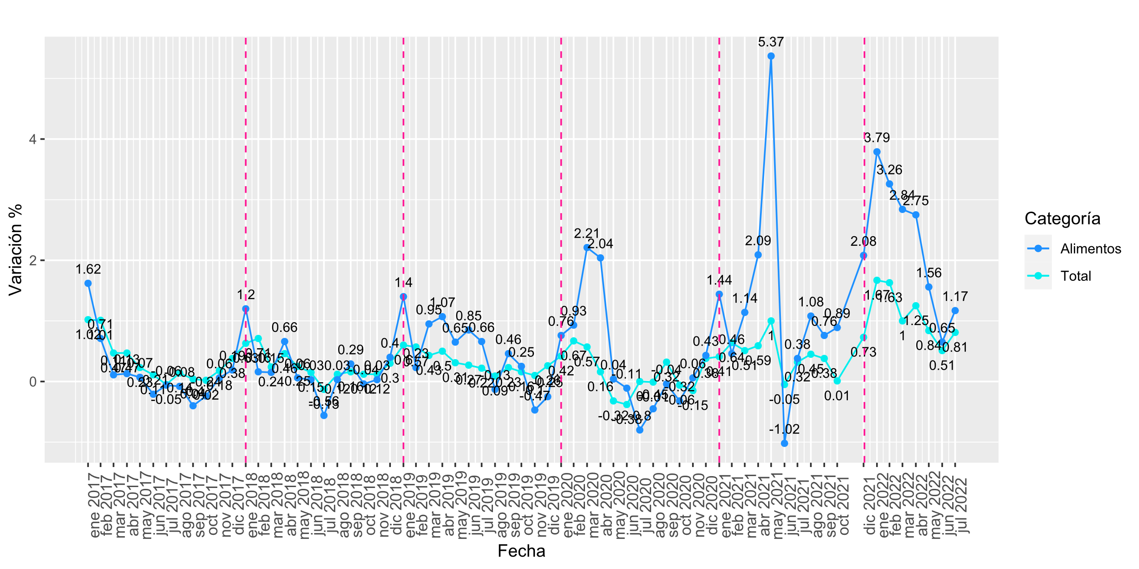**Fuente: DANE. Índice de precios al consumidor**

* La inflación de alimentos aumentó 0.52 p.p. con respecto al mes anterior. Tuvo una variación mensual de 1.17%.
* Este valor es casi 10 veces más fuerte que el valor promedio de inflación de alimentos para un mes de julio.

**Gráfica 3. Variación año corrido- IPC Total e IPC alimentos por año**

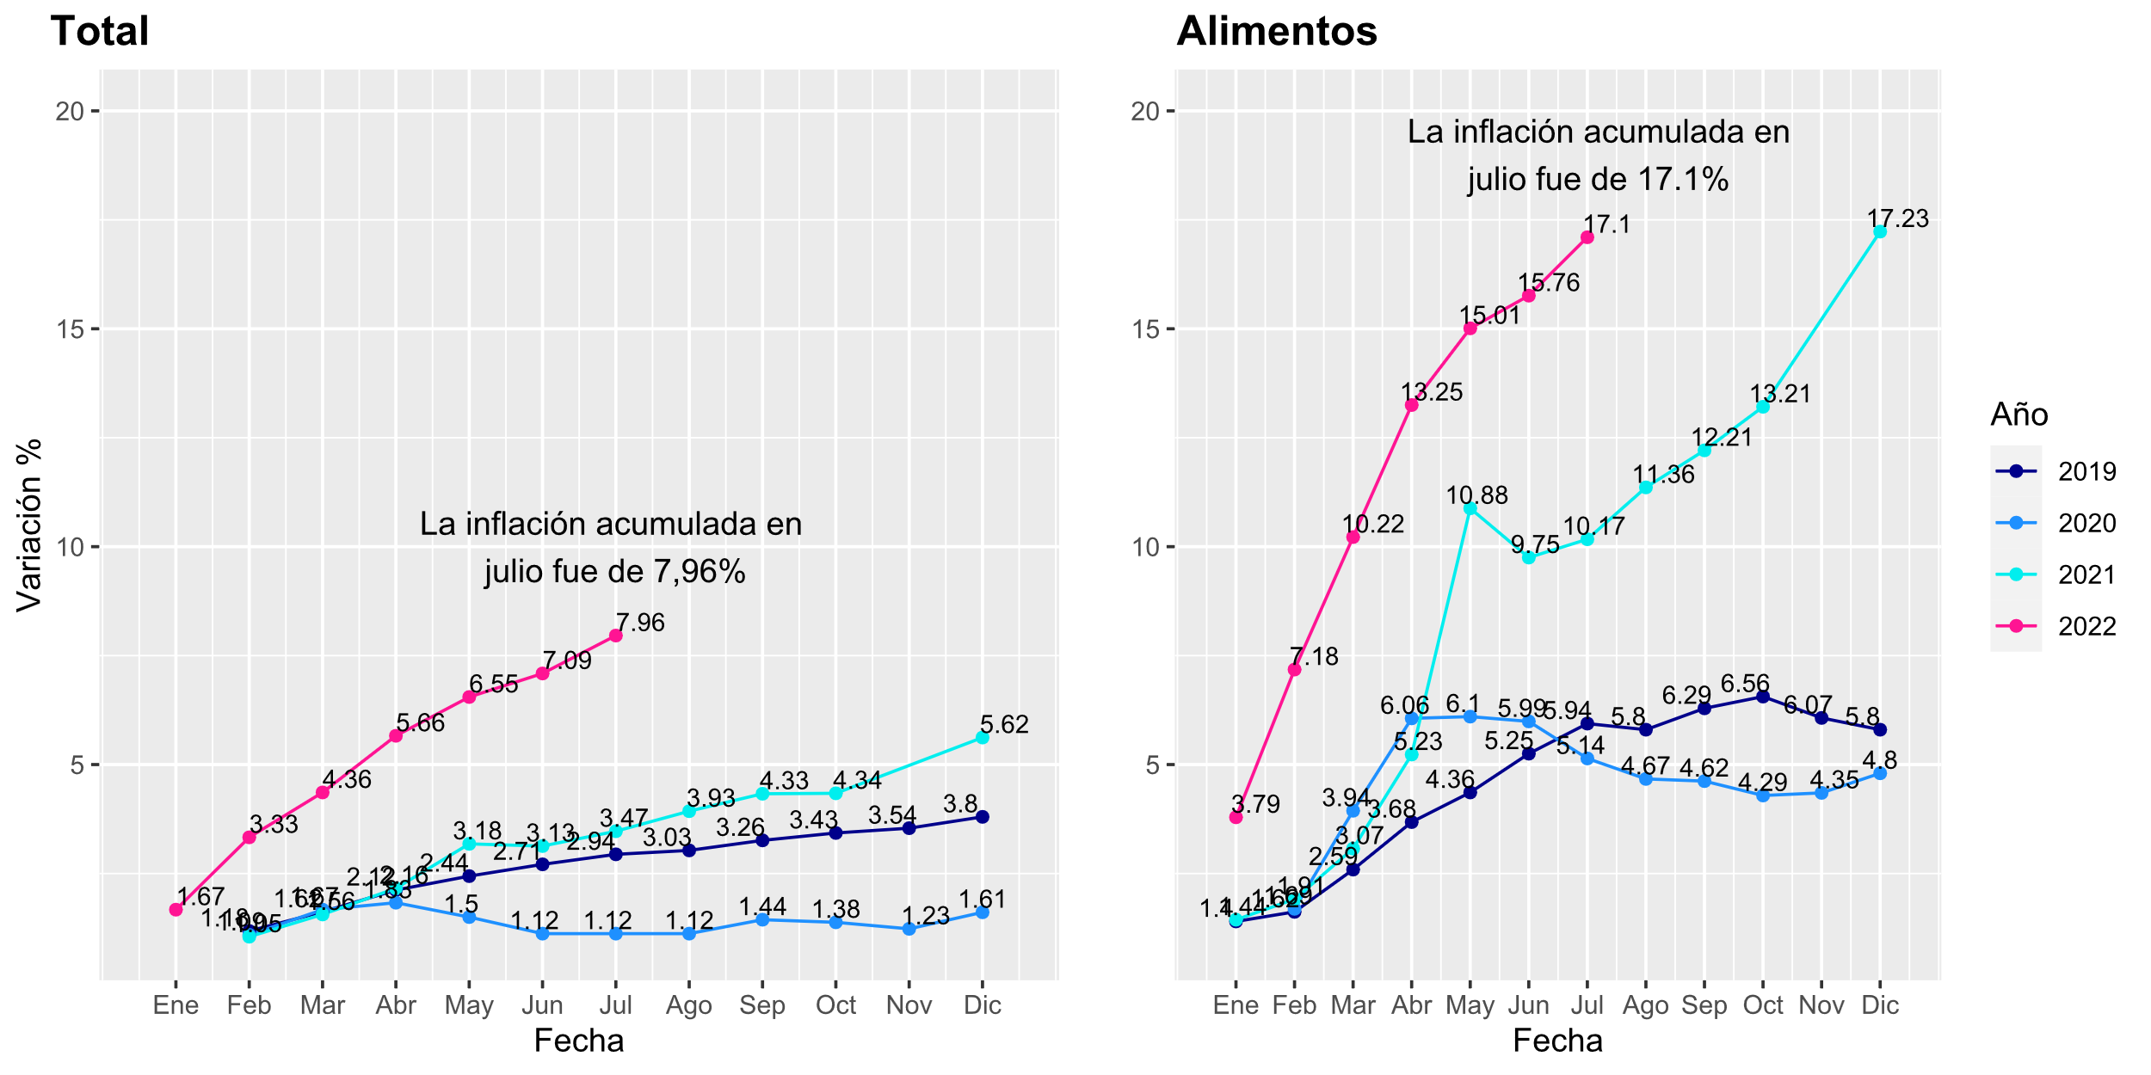**Fuente: DANE. Índice de precios al consumidor**

* Mientras para junio de 2021 se acumulaba el 3,47% de la inflación, para julio de este año se ha acumulado el 7,96%.
* Para los alimentos, en junio del 2021 se acumulaba el 10,17% de la inflación, mientras que este año ya se encuentra en 17,1%.

**Gráfica 4. Variación Año corrido por nivel de ingreso 2022**

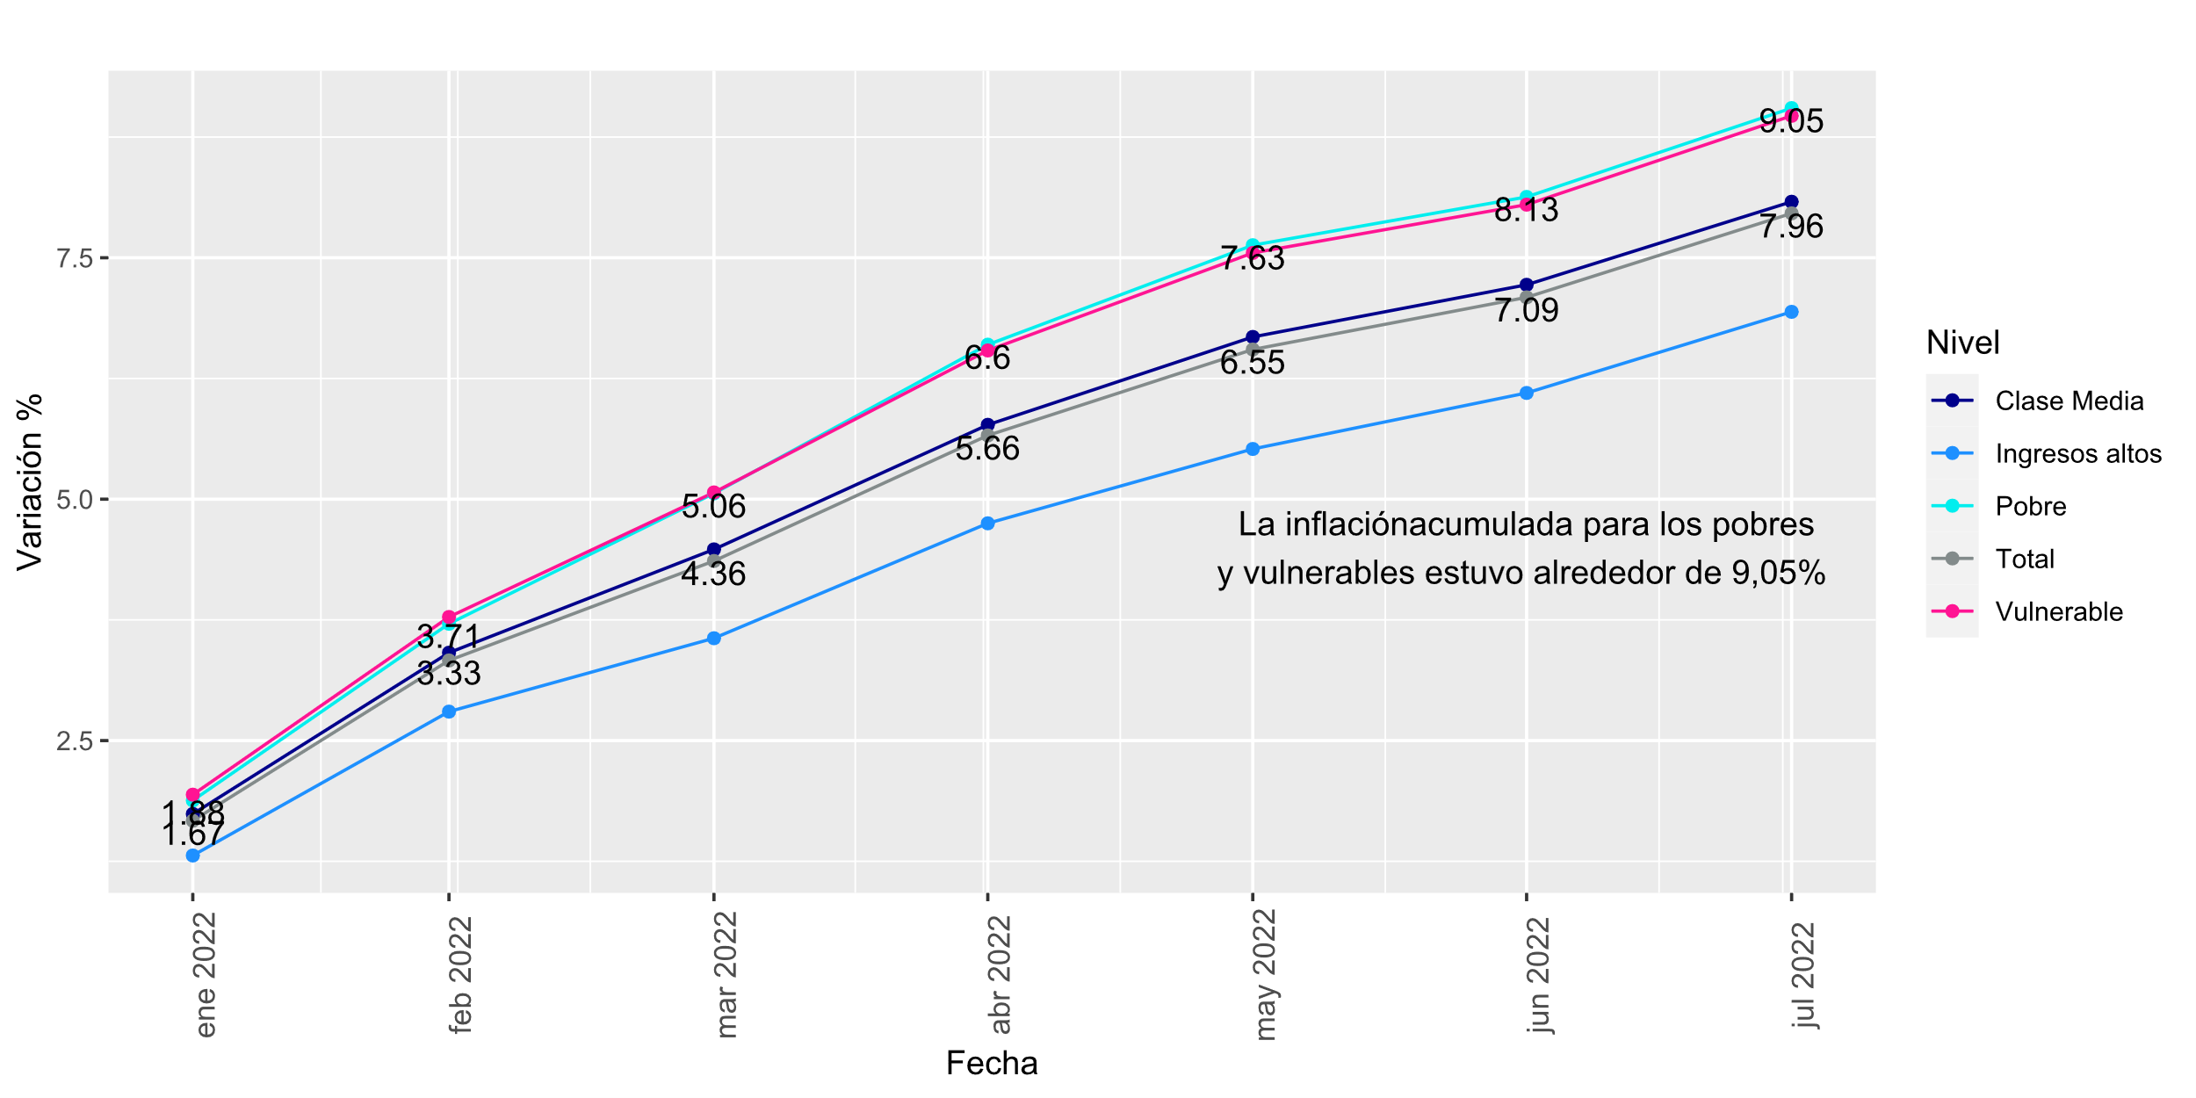

**Fuente: DANE. Índice de precios al consumidor**

* Por nivel de ingreso, los pobres y vulnerables enfrentaron una inflación acumulada del 9.05%, guardando una brecha de más 1 p.p. respecto a los grupos de clase media y la inflación total.

**Tabla 1. Inflación por ciudades:**

|  |  |  |
| --- | --- | --- |
| **Ciudades** | **Inflación mensual** | **Inflación año corrido** |
| Montería | 1,17 | 9,77 |
| Valledupar | 1,37 | 9,51 |
| Riohacha | 1,48 | 9,47 |
| Cúcuta | 0,98 | 9,33 |
| Tunja | 1,22 | 9,20 |
| Santa Marta | 1,29 | 9,08 |
| Villavicencio | 1,07 | 8,61 |
| Neiva | 1,60 | 8,58 |
| Sincelejo | 1,53 | 8,54 |
| Cartagena De Indias | 0,94 | 8,51 |
| Pereira | 0,88 | 8,51 |
| Barranquilla | 0,98 | 8,50 |
| Cali | 0,84 | 8,48 |
| Ibagué | 0,75 | 8,27 |
| Popayán | 0,89 | 8,14 |
| Florencia | 0,99 | 8,11 |
| Armenia | 1,03 | 8,06 |
| **Total IPC** | **0,81** | **7,96** |
| Medellín | 0,90 | 7,95 |
| Bucaramanga | 0,77 | 7,88 |
| Otras Áreas Urbanas | 0,85 | 7,53 |
| Manizales | 0,77 | 7,52 |
| Bogotá, D.C. | 0,61 | 7,46 |
| Pasto | 1,20 | 7,32 |

**Fuente: DANE. Índice de precios al consumidor**

* Las ciudades con mayor inflación mensual fueron Neiva, Sincelejo, Riohacha y Valledupar, con valores superiores al 1,35%.
* Las ciudades con menor inflación mensual fueron Pasto, Bogotá e Ibagué con valores inferiores al 0.76%.
* Montería, Valledupar y Riohacha tienen las mayores inflaciones acumuladas, superiores al 9.40%. La ciudad con una menor inflación acumulada es Pasto, por tercer mes consecutivo, con 7.32%

**Tabla 2. Inflación por grupos de gasto**

|  |  |  |  |  |
| --- | --- | --- | --- | --- |
| **Divisiones y grupos** | **Mensual** | | **Año corrido** | |
| **Variación** | **Contribución** | **Variación** | **Contribución** |
| Alimentos Y Bebidas No Alcohólicas | 1,17 | 0,22 | 17,10 | 3,00 |
| Alojamiento, Agua, Electricidad, Gas Y Otros Combustibles | 0,56 | 0,18 | 4,58 | 1,49 |
| Prendas De Vestir Y Calzado | 3,60 | 0,12 | 8,02 | 0,27 |
| Transporte | 0,96 | 0,12 | 6,15 | 0,79 |
| Restaurantes Y Hoteles | 0,83 | 0,08 | 10,66 | 1,06 |
| Muebles, Artículos Para El Hogar Y Para La Conservación Ordinaria Del Hogar | 0,75 | 0,03 | 11,93 | 0,48 |
| Bienes Y Servicios Diversos | 0,53 | 0,03 | 6,71 | 0,35 |
| Salud | 0,88 | 0,01 | 6,02 | 0,10 |
| Recreación Y Cultura | 0,31 | 0,01 | 3,97 | 0,14 |
| Bebidas Alcohólicas Y Tabaco | 0,23 | 0,00 | 4,38 | 0,08 |
| Información Y Comunicación | 0,09 | 0,00 | -0,08 | 0,00 |
| Educación | 0,00 | 0,00 | 4,98 | 0,20 |
| **Total** | **0,81** | **0,81** | **7,96** | **7,96** |

**Fuente: DANE. Índice de precios al consumidor**

* Los grupos de gasto de mayor contribución mensual al IPC en junio fueron Alimentos y Bebidas no Alcohólicas y Alojamiento, Agua, Electricidad, Gas y Otros combustibles (Servicios), con valores de inflación de 0.22% y 0.18% respectivamente.
* El subgrupo que más aporta a la inflación de Servicios es la electricidad, con 10 puntos básicos.
* El subgrupo que más aporta a la inflación de Restaurantes y Hoteles es el corrientazo, aportando 6 puntos básicos.

|  |  |  |  |  |  |  |
| --- | --- | --- | --- | --- | --- | --- |
| **Subclase** | **Variaciones Mensuales** | | | **Contribuciones Mensual** | | |
|  | **julio 2021** | **junio 2022** | **julio 2022** | **julio 2021** | **junio 2022** | **julio 2022** |
| Carne De Res Y Derivados | 1,02 | 2,65 | 1,17 | 0,02 | 0,07 | 0,03 |
| Carne De Aves | 2,20 | 2,06 | 2,04 | 0,03 | 0,03 | 0,03 |
| Pan | 0,29 | 2,31 | 2,13 | 0,00 | 0,02 | 0,02 |
| Legumbres Secas | 1,69 | 2,76 | 5,01 | 0,00 | 0,01 | 0,02 |
| Hortalizas y legumbres frescas | 1,46 | 3,11 | 4,33 | 0,01 | 0,02 | 0,02 |
| Azúcar Y Otros Endulzantes | -1,21 | 7,61 | 6,00 | 0,00 | 0,02 | 0,02 |
| Arroz | -1,77 | 2,11 | 1,02 | -0,02 | 0,02 | 0,01 |
| Otras Harinas, Cereales Y Almidones | 0,26 | 1,47 | 2,42 | 0,00 | 0,00 | 0,01 |
| Otros Productos De Panadería | 1,04 | 0,90 | 1,99 | 0,00 | 0,00 | 0,01 |
| Carne De Cerdo Y Derivados | 2,04 | 1,33 | 1,84 | 0,01 | 0,01 | 0,01 |
| Carnes Preparadas, Charcutería Y Otros Productos Conteniendo Carne | 0,37 | 0,41 | 1,22 | 0,00 | 0,00 | 0,01 |
| Productos de rio y mar (incluye pescados y camarones frescos o congelados y pescado enlatado como sardinas y atún) | 0,72 | 1,81 | 1,37 | 0,00 | 0,01 | 0,01 |

**Tabla3. Inflación mensual de alimentos**

**Fuente: DANE. Índice de precios al consumidor**

* Los alimentos con mayor inflación, dentro de los 12 productos con mayor contribución mensual, fueron el Azúcar y Otros Edulcorantes, Legumbres secas y las Hortalizas y legumbres, por segundo mes consecutivo, con valores de 6.0 %, 5.01 % y 4.33 % respectivamente.
* La inflación anual fue de 10,21%, 6.24 p.p. por encima del 2021. Esto es un hito histórico en el país dado que se alcanza una cifra de dos dígitos. (No teníamos una inflación de dos dígitos desde abril del año 2000)

Información de referencia:

|  |  |
| --- | --- |
| **Fecha de entrada en vigencia de la modificación** | **Tasa (%)** |
| Lunes, 1 de agosto de 2022 | 9,00 |
| Viernes, 1 de julio de 2022 | 7,50 |
| Lunes, 2 de mayo de 2022 | 6,00 |
| Viernes, 1 de abril de 2022 | 5,00 |
| Lunes, 31 de enero de 2022 | 4,00 |
| Lunes, 20 de diciembre de 2021 | 3,00 |
| Martes, 2 de noviembre de 2021 | 2,50 |
| Viernes, 1 de octubre de 2021 | 2,00 |
| Lunes, 28 de septiembre de 2020 | 1,75 |
| Martes, 1 de septiembre de 2020 | 2,00 |
| Lunes, 3 de agosto de 2020 | 2,25 |
| Miércoles, 1 de julio de 2020 | 2,50 |
| Lunes, 1 de junio de 2020 | 2,75 |
| Lunes, 4 de mayo de 2020 | 3,25 |
| Lunes, 30 de marzo de 2020 | 3,75 |
| Lunes, 30 de abril de 2018 | 4,25 |
| Martes, 30 de enero de 2018 | 4,50 |

|  |  |
| --- | --- |
| **Semestre** | **Tasa de cambio Promedio semestral** |
| 2018-I | $ 2.850,38 |
| 2018-II | $ 3.062,34 |
| 2019-I | $ 3.187,36 |
| 2019-II | $ 3.375,42 |
| 2020-I | $ 3.689,75 |
| 2020-II | $ 3.696,80 |
| 2021-II | $ 3.625,13 |
| 2021-II | $ 3.863,36 |
| 2022-I | $ 3.913,72 |
| 2022-II | $ 4.394,01 |

**Fuente: Banco de la República BANREP y Superintendencia Financiera de Colombia**